Міністерство освіти і науки України

Національний технічний університет України «Київський політехнічний інститут імені Ігоря Сікорського»

Факультет інформатики та обчислювальної техніки

Кафедра інформатики та програмної інженерії

Звіт

з лабораторної роботи № 3 з дисципліни

«Сучасні технології розробки WEB-застосувань на платформі Microsoft.NET»

 Виконав студент        ІП-15, Мочалов Дмитро

(шифр, прізвище, ім'я, по батькові)

 Перевірив                  Бардін Владислав

(прізвище, ім'я, по батькові)

 Київ 2023

Завдання:

Практична частина:

1. Використовуючи архітектуру розроблену в попередній роботі

Імплементувати REST веб-API, використавши N Layered архітектуру.

2. Покрити модульними та інтеграційними тестами основні

компоненти рішення.

3. Експортувати розроблене API до Postman.

Експортоване API в Postman(експортував за допомогою сваггера):

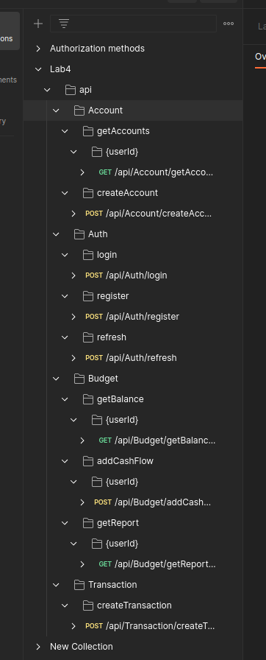

Структура проекту(використував Clean Architecture):  
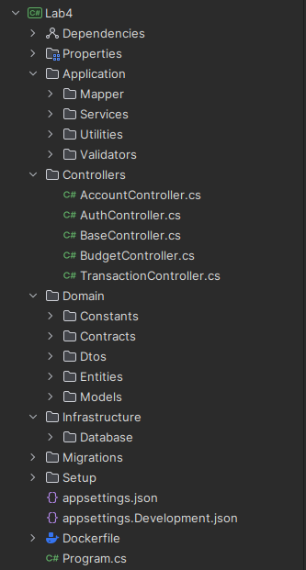

Юніт тести:  
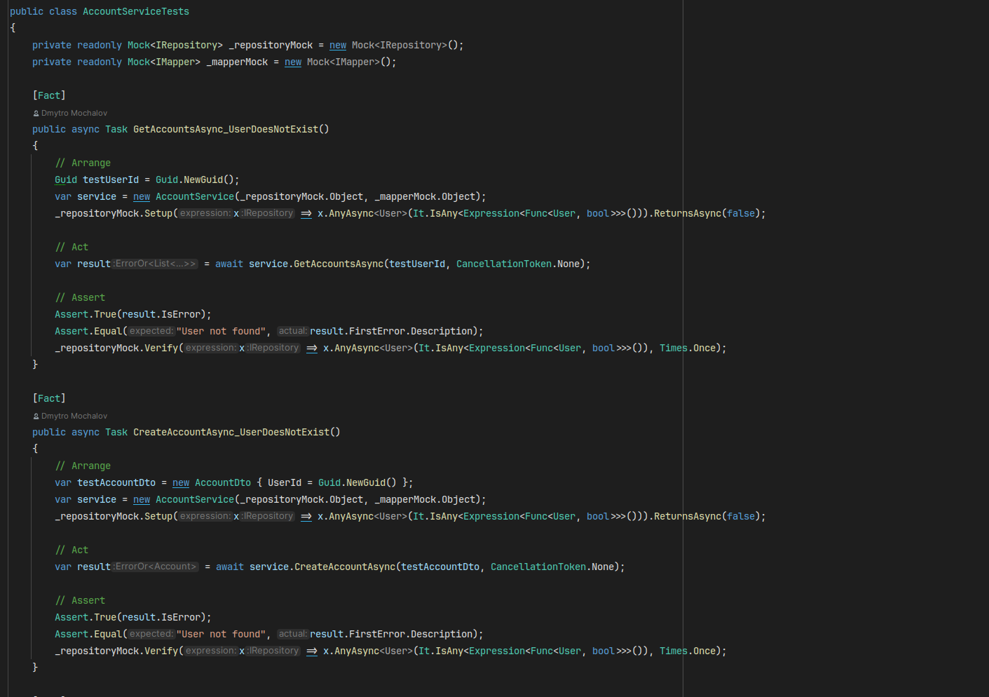  
  
Сетап інтеграційних тестів та приклад самих тестів:  
